МИНИСТЕРСТВО НАУКИ И ВЫСШЕГО ОБРАЗОВАНИЯ РОССИЙСКОЙ ФЕДЕРАЦИИ

федеральное государственное бюджетное образовательное учреждение высшего образования

«ДОНЕЦКИЙ НАЦИОНАЛЬНЫЙ ТЕХНИЧЕСКИЙ УНИВЕРСИТЕТ»

Факультет интеллектуальных систем и программирования

Кафедра «Программная инженерия» им. Л.П. Фельдмана

ОТЧЁТ

по дисциплине «Профессиональная практика программной инженерии»

Лабораторная работа № 2

ВАРИАНТ № 5

|  |  |
| --- | --- |
| Проверила:  асистент кафедры программной  инженерии им. Л.П. Фельдмана  Незамова Л. В. | Выполнил:  студент группы  ПИ-20а  Дорошенко В. В. |

ДОНЕЦК – 2024

Тема: Работа с ветками.

Цель: познакомиться с основами использования веток в системе контроля версий Git.

Вариант:

Заметки, с возможностью объединения их в книги, экспорт в pdf и назначения ярлыков для быстрого поиска по хранилищу.

Данные созданного аккаунта GitHub: <https://github.com/KaMZeSs>

Созданный репозиторий PPPO: <https://github.com/KaMZeSs/PPPO>

Было создано 3 ветки: TitleScreen, Notebook, WindowDisplay.

Ветка TitleScreen:

* FileCreation – Отвечает за создание нового файла;
* FileOpening – Отвечает за открытие существующего файла;
* FileExport – Отвечает за экспорт текущего файла;
* Settings – Отвечает за настройки приложения.1

Ветка NoteBook:

* SectionTree – Управление деревом разделов;
* SectionEditor – Редактирование списка разделов;
* Section – Отдельный раздел;
* SectionGroup – Группа разделов;
* BlockDisplay – Отображение блоков на странице;
* TextNotes – Работа с текстовыми заметками;
* GraphicNotes – Работа с графическими заметками;
* ComplexObjectsEditor – Редактирование сложных объектов (таблицы, диаграммы, уравнения и т.д.);
* TagsManager – Управление тегами;
* PageStyles – Управление стилями страницы;
* Journaling – Журналирование изменений;
* Reviewing – Рецензирование и проверка.

Ветка WindowDisplay:

* WindowCreation – Создание нового окна;
* WindowPinning – Закрепление окна поверх других;
* QuickNoteWindow – Мини-окно для быстрого создания заметки.

Git log для каждой ветки представлен на рис. 1 – 3.

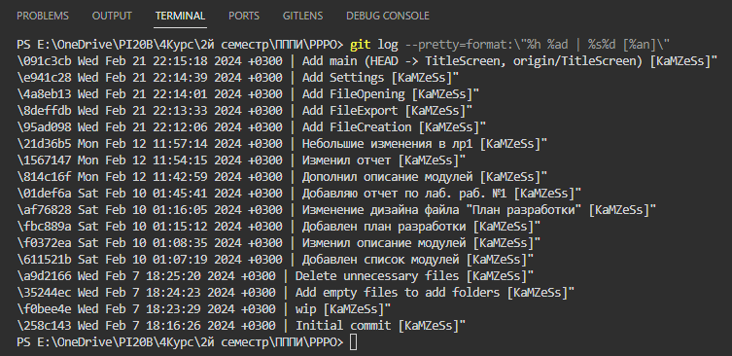

Рисунок 1 – git log ветки TitleScreen

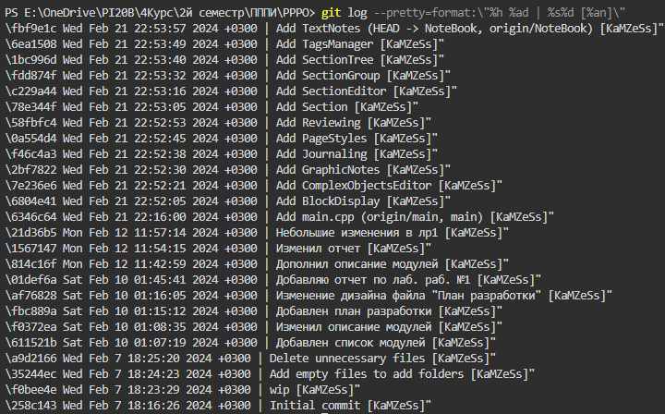

Рисунок 2 – git log ветки NoteBook

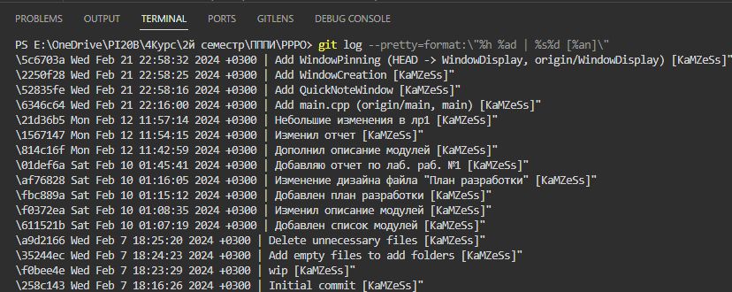

Рисунок 3 – git log ветки WindowDisplay

Выполнение git merge с конфликтной ситуацией представлено на рис. 4.

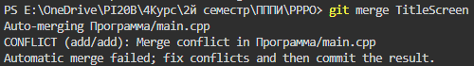

Рисунок 4 – git merge с конфликтом

На рис. 4 показано, что выявлена конфликтная ситуация. В итоге, в ветке main добавлены изменения из ветки TitleScreen, кроме файлов с конфликтом. Решение конфликтной ситуации показано на рис. 5.

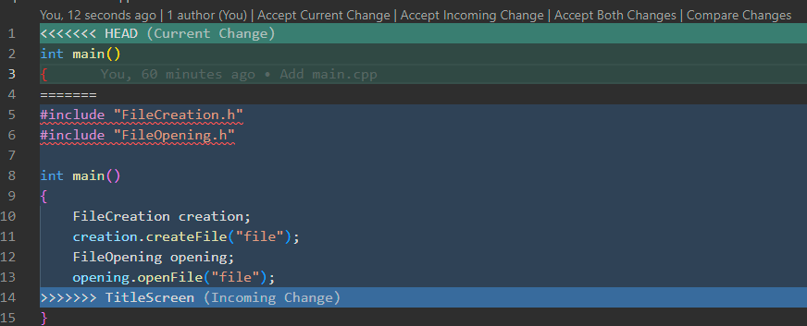

Рисунок 5 – Представление конфликтной ситуации

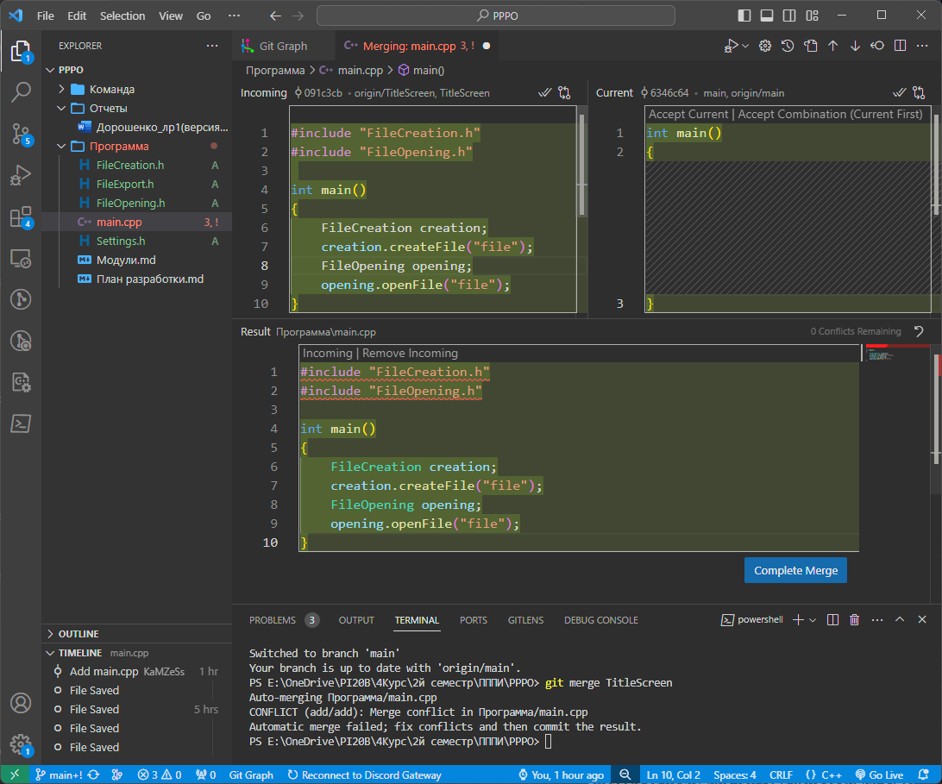

Рисунок 6 – Редактор для решения конфликтов